Міністерство освіти і науки України

ДВНЗ «Прикарпатський національний університет імені Василя Стефаника»

Кафедра комп’ютерних наук та інформаційних систем

**Лабораторна робота № 3**

з дисципліни Програмування та підтримка веб-застосувань

**Тема**: Застосування AngularJS для реалізації найпростіших сценаріїв обробки даних у браузері

**Виконав** ст.гр. КН-4

Ребега Мар’ян Ігорович

______________________

(Особистий підпис, дата)

**Прийняв** викладач

Ізмайлов А.В.

______________________

(Особистий підпис, дата)

м.Івано-Франківськ – 2020 рік

**Мета роботи**: навчитись застосовувати AngularJS для реалізації найпростіших сценаріїв обробки даних у браузері.

**Теоретичні відомості**

AngularJS – це opensource JavaScript-фреймворк, який для опису інтерфейсу використовує декларативне програмування, а бізнес-логіка відокремлена від коду інтерфейсу, що дозволяє поліпшити тестованість і масштабованість додатків.

Іншою відмінною рисою фреймворка є двостороннє зв’язування, яке дозволяє динамічно змінювати дані в одному місці інтерфейсу при зміні даних моделі в іншому. Таким чином, AngularJS синхронізує модель і представлення.

У контексті AngularJS усі об’єкти які починаються зі знаку $ називають сервісами (service).

AngularJS створює (instantiate) об’єкт $scope у AngularJS. Передача цього об’єкту як частини контролера відбувається за допомогою механізму ін’єкції залежностей.

* Вираз у AngularJS задається у вигляді {{ expr }}. Такий вираз обчислюється Angular і подібний за своєю природою до eval() із деякими відмінностями:
* Виконується у контексті області видимості $scope і володіє доступом до властивостей $scope;
* Не видає помилок у випадку результування у TypeError або ReferenceError (натомість відображається порожній рядок).
* Функція управління потоком (if і т.д.) не допускаються у межах виразу.
* Допускає використання фільтрів або їх ланцюгів для форматування виводу.

Інтерполяція (у контексті AngularJS) – це процес обчислення рядкового літералу, який містить один або більше заповнювачів (placeholder), які замінюються на деякі значення.

Фільтри – це спеціальні конструкції AngularJS, які дозволяють модифікувати вивід виразу.

AngularJS містить ряд наперед визначених фільтрів, а для застосування фільтрів необхідно здійснити ін’єкцію сервісу $filter у контролер. Фільтрові функції іноді можуть використовувати додаткові (custom) аргументи, які змінюють їх поведінку (вивід).

**Хід роботи.**

**Завдання 1**

Створити front-end застосунок засобами AngularJS, який пропонує користувачеві увести у поле вводу (textbox) список розділених комою продуктів, які він споживає на сніданок. Коли увід завершено, він повинен натиснути кнопку «Чи не забагато?».

Якщо кількість елементів у полі вводу менша або рівна 3, то під полем вводу повинен з’явитися напис «На здоров’я!». Якщо кількість елементів більша 3, то користувач повинен побачити повідомлення «Це забагато!». Для парсингу рядка з поля вводу можна використати метод split.

Якщо поле вводу порожнє, при натисканні кнопки має виводитись повідомлення «Будь ласка, уведіть дані!». Порожнім у контексті застосунку вважається або порожній рядок, або рядок, який складається з пробілів (ng-model автоматично проводить обрізку, тому додаткових дій щодо останнього випадку не потрібно).

Якщо один або декілька елементів є порожнім(-и), то застосунок не повинен включати їх до рахунку. Наприклад, уведення `elem1,elem2,,elem3` або `elem1, elem2, ,elem3` має трактуватись як уведення списку з трьох елементів.

Застосунок НЕ повинен використовувати HTML-атрибут onclick для прив'язки поведінки до кнопки, як і НЕ повинен маніпулювати чи отримувати доступ до DOM.

**Завдання 2**

Надайте викладачеві посилання на зроблений застосунок, розміщений на GitHub.

**Завдання 1.3**

Зробіть висновки щодо виконаної роботи.

**Результат роботи:**

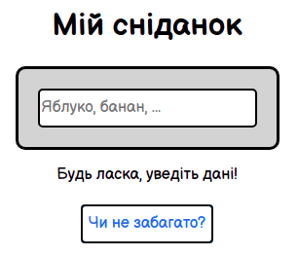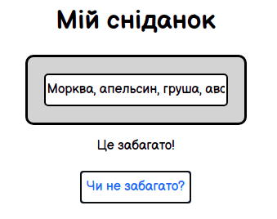

**Висновки:** на цій лабораторній роботі я навчився астосовувати AngularJS для реалізації найпростіших сценаріїв обробки даних у браузері.